**Теплоемкость и термодинамические свойства амлодипина безилата**

***Хлебодарова М.А., Сологубов С.С., Смирнова Н.Н., Маркин А.В.***

*Студент, 1 курс магистратуры*

*Национальный исследовательский Нижегородский государственный университет им. Н.И. Лобачевского, химический факультет, Нижний Новгород, Россия*

*E-mail: hlebodarowa.maria@yandex.ru*

Исследование физико-химических свойств активных фармацевтических ингредиентов представляет собой один из ключевых этапов разработки лекарственных препаратов с улучшенным терапевтическим воздействием и сниженными побочными эффектами. Применение высокоточных методов калориметрии и термического анализа в фармацевтической промышленности обеспечивает эффективный контроль качества используемого сырья и получаемых продуктов [1].

Амлодипина безилат (CAS # 111470-99-6) – это гипотензивное средство, блокатор кальциевых каналов. Он оказывает антиатеросклеротическое и кардиопротекторное действие при ишемической болезни сердца, не вызывая при этом резкого снижения артериального давления, а также проявляет антиангинальную активность [2]. Амлодипина безилат представляет собой белый кристаллический порошок, который слабо растворим в воде и умеренно растворим в этаноле. Образец был охарактеризован методами элементного и рентгеноструктурного анализа, ИК- и ЯМР-спектроскопии, а также высокотемпературной микроскопии (рис. 1).

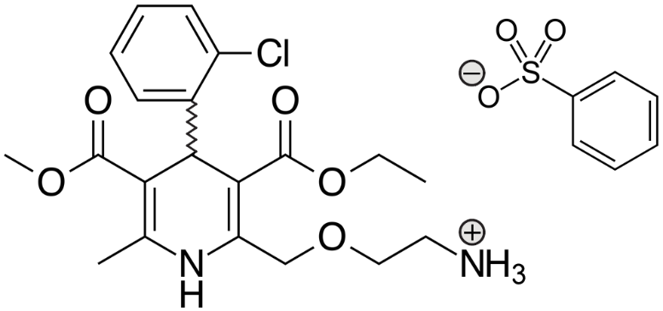 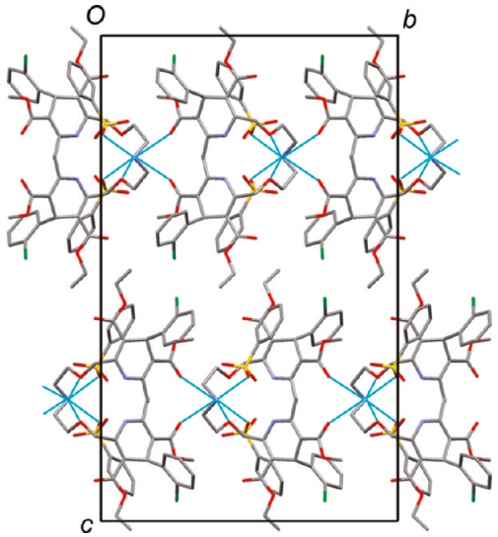

Рис. 1. Структурная формула амлодипина безилата и проекция его кристаллической структуры (вид вдоль оси *a*; голубыми линиями отмечены водородные связи)

В работе изучена термическая стабильность активной фармацевтической субстанции амлодипина безилата методом термогравиметрического анализа в области 300–570 K; установлено, что соединение устойчиво вплоть до температуры ~ 473 K. Впервые определена температурная зависимость теплоемкости амлодипина безилата методом адиабатической вакуумной калориметрии в интервале 5–350 K. По полученным экспериментальным данным рассчитаны стандартные термодинамические функции (энтальпия, энтропия, функция Гиббса) амлодипина безилата для области от *T* → 0 до 350 K. Проведен сравнительный анализ термических свойств ряда кислотно-аддитивных солей амлодипина (безилата, малеата, мезилата, камзилата).

*Работа выполнена при финансовой поддержке Министерства науки и высшего образования Российской Федерации (Госзадание FSWR-2023-0025).*

**Литература**

1. Thermal Analysis of Pharmaceuticals / Ed. by Craig D.Q.M., Reading M. CRC Press. 2006. 416 p.

2. Ananchenko G., Novakovic J., Lewis J. Amlodipine besylate // Profiles of Drug Substances, Excipients and Related Methodology. 2012. V. 37. P. 31-77.